МБДОУ Тацинский д/сад «Колокольчик»
Для Вас,
родители !
3декабря - Международный День инвалидов.
А как нам добрые слова нужны! Не раз мы в этом убедились сами, А может не слова — дела важны? Дела — делами, а слова — словами. Они живут у каждого из нас, На дне души до времени хранимы, Чтоб их произнести в то час, Когда они другим необходимы. М. Лисянский
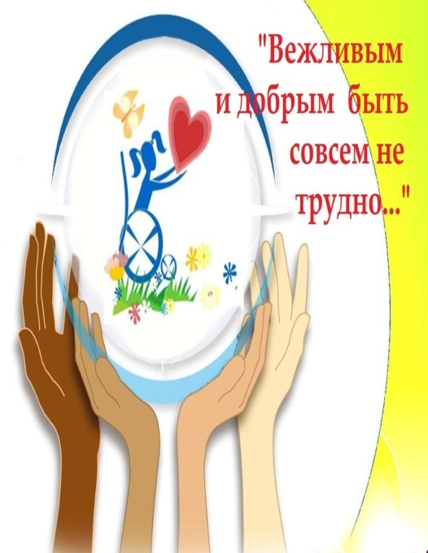

Автор-Ляженко Е А воспитатель
Станица Тацинская , 2020 год

Инвалиды - полноправные члены общества. А как рассказать нашим детям про инвалидов? Почему тетя на коляске? Почему дядя стучит палочкой перед собой? Почему этот дядя так странно ходит ? Отвечая на детские вопросы, совершают примерно одни и те же ошибки. Более того, есть несколько стандартных неправильных ответов.
- Мама одергивает ребенка: "Не смотри на него!" В этом случае ребенок, скорее всего, испугается маминой реакции и сделает для себя вывод, что инвалиды – это те, кого следует избегать, чье общество является нежелательным и даже неприличным.
- Мама отвечает: "Он больной, таких людей трогать не надо". Очевидно, что мамой в этот момент движут благие намерения. Желание, чтобы ребенок ненароком не задел чувств человека с инвалидностью, не ранил его неосторожным словом. У ребенка может сформироваться мотив избегать инвалидов.
- Мама говорит: "Пойдем скорее, тебе не стоит видеть это". Ребенок усвоит, что от инвалидов следует держаться подальше и испытывать к ним жалость, смешанную с отвращением, а это не соответствует ни культурному, ни гуманному отношению к людям.
- Мама говорит: "Его надо пожалеть, у него постоянно все болит". Подобный ответ на детский вопрос также абсолютно не конструктивен: он призывает к жалости, но не к уважению. Совершенно нежелательно, чтобы ребенок рос с представлениями об инвалидности как о чем-то ущербном и достойном жалости.
Лучший ответ для ребенка – рассказать, что именно произошло с человеком с инвалидностью и почему он так двигается или так выглядит. И самим предлагать помощь слабому – в присутствии ребенка или в очередной раз напомнить о правилах безопасности.
"Такое иногда случается, если попадаешь в аварию". Чтобы этот ответ не вызвал у ребенка нездорового страха перед транспортом, нужно рассказать ему или в очередной раз напомнить о правилах безопасности ."Некоторые люди рождаются не такими, как все, чтобы остальные учились доброте, терпимости, великодушию". Можно объяснить ребенку, что великодушие – это защита слабых, помощь нуждающимся, что именно так во все времена поступали настоящие герои. Прекрасно, если вы вместе с ребенком вспомните персонажей любимых мультфильмов и сказок, которые действовали именно так.
- Правила общения с инвалидом 1.Разговаривая с инвалидом, обращайтесь непосредственно к нему, а ,не к сопровождающему. 2. Когда вас знакомят с инвалидом, вполне естественно пожать ему руку. Даже те, кому трудно двигать рукой, или кто пользуется протезом. 3. Когда вы встречаетесь с человеком, который плохо или совсем не видит, обязательно называйте себя и тех людей, которые пришли с вами. Беседуя в группе, поясняйте, к кому в данный момент вы обращаетесь.
- 4. Если вы предлагаете помощь, ждите, пока ее примут, а затем спрашивайте, что и как делать.
- 5. Обращайтесь со взрослыми инвалидами по имени и на "ты", только если вы хорошо знакомы.
- 6. Опереться или повиснуть на чьей-то инвалидной коляске – то же самое, что опереться или повиснуть на ее обладателе. 7. Когда вы разговариваете с человеком, испытывающим трудности в общении, будьте терпеливы, ждите, когда человек сам закончит фразу обладателе.
8. Когда вы говорите с человеком, пользующимся инвалидной коляской или костылями, расположитесь так, чтобы ваши и его глаза были на одном уровне, тогда вам будет легче разговаривать. 9. Чтобы привлечь внимание человека, который плохо слышит, помашите ему рукой или похлопайте по плечу. Смотрите ему прямо в глаза и говорите четко, хотя имейте в виду, что не все люди, которые плохо слышат, могут читать по губам. 10. Не смущайтесь, если случайно допустили оплошность.

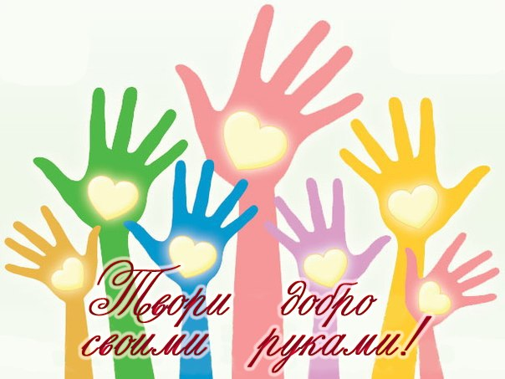

- Учите детей состраданию, сопереживанию, оказывать помощи тем, кто нуждается в ней.
- Любите своего ребенка, ласково относитесь к нему. Воспитанный в любви и ласке ребенок вырастет добрым!
Задача родителей – создавать и постоянно поддерживать в своей семье атмосферу любви и доброты, милосердия и взаимопомощи.

